ინსტრუქცია

სამედიცინო დანიშნულების სამედიცინო მოწყობილობის გამოყენების შესახებ

სამედიცინო მოწყობილობის დასახელება

კათიონორმ® თვალის წვეთები, ემულსია, 10 მლ

სამედიცინო მოწყობილობის შემადგენლობა და აღწერა

კათიონორმ® წარმოადგენს ოფთალმოლოგიურ, სტერილურ, ჰიპოტონურ თვალის ემულსიას, რომელიც არ შეიცავს კონსერვანტებს და ვიზუალურად ჰგავს რძეს.

შემადგენლობა:
მინერალური ზეთები, გლიცერინი, ტილოქსაპოლი, პოლოქსამერი 188, ტრის-ჰიდროქლორიდი, ტრომეტამინი, კათიონური ნაერთი - ცეტალკონიუმის ქლორიდი, გაწმენდილი წყალი.

არ წარმოადგენს სამკურნალო საშუალებას (მედიკამენტს).

ნორმატიული დოკუმენტის დასახელება (აღნიშვნა), რომლის შესაბამისადაც წარმოებულია სამედიცინო მოწყობილობა

მწარმოებლის მოკლე ტექნიკური დოკუმენტაციის (STED) მე-6 ვერსიის შესაბამისად.

გამოყენების სფერო

ოფთალმოლოგია

სამედიცინო მოწყობილობის მომხმარებელი: ფიზიკური პირი

სამედიცინო მოწყობილობის დანიშნულება

კათიონორმ® თვალის წვეთები განკუთვნილია „მშრალი თვალის“ სიმპტომების შესამსუბუქებლად, როგორიცაა: ჩხვლეტის შეგრძნება, ქავილი, წვა ან თვალში უცხო სხეულის შეგრძნება (ქუთუთოების ქვეშ მტვრის ან ქვიშის შეგრძნება).

აღნიშნული სიმპტომები შეიძლება გამოწვეული იყოს გარეგანი ფაქტორებით, როგორიცაა ქარის ზემოქმედება; მტვრიანი, დაკვამლული ან დაბინძურებული გარემო; კონდიცირებული ჰაერი; თვითმფრინავით მგზავრობა და სხვა, ან თვალების გადაძაბვა კომპიუტერთან ხანგრძლივი მუშაობის დროს.

კათიონორმ® ატენიანებს, აზეთებს და იცავს თვალის ზედაპირს.

კათიონორმ® განკუთვნილია ხანგრძლივი გამოყენებისთვის - 30 დღეზე მეტი ხნის განმავლობაში.

გამოყენების წესი

გამოიყენება თვალში ჩაწვეთებისათვის.

რეკომენდებული დოზირება:
1 წვეთი დღეში 1–4-ჯერ.

გამოყენების ინსტრუქცია:

 | - დაიბანეთ ხელები.  - ფლაკონის პირველად გამოყენებისას, მოხსენით თავსახურის დამცავი რგოლი ყურისკენ მოქაჩვით.
 | - გახსენით ფლაკონი, თავსახურის ფრთხილად მოქაჩვით.  - ფლაკონი დაიჭირეთ ცერა და საჩვენებელ თითებს შორის, ისე, რომ არ შეეხოთ ფლაკონის წვერს.
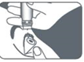 | - თავი უკან გადაიწიეთ.  - ფრთხილად ჩამოქაჩეთ ქვედა ქუთუთო და ახედეთ ზემოთ.  - ფლაკონი თვალის ზემოთ დაიჭირეთ, ფრთხილად გამოწურეთ ერთი წვეთი ქუთუთოსა და თვალს შორის არსებულ კონიუნქტივალურ პარკში და რამდენჯერმე ახამხამეთ.
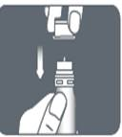 | - არ შეეხოთ ფლაკონის წვერით თვალსა და წამწამებს.  - გამოყენების შემდეგ ფლაკონი დახურეთ თავსახურით.  - ინსტილაციებს შორის პერიოდში ფლაკონი შეინახეთ მუყაოს კოლოფში.

კათიონორმ® არ უნდა გამოიყენოთ ფლაკონის პირველი გახსნიდან სამი თვის გასვლის შემდეგ, ასევე ვარგისიანობის ვადის ამოწურვის შემდეგ, რომელიც მითითებულია შეფუთვაზე.

ინფორმაცია სიფრთხილის ზომების (უსაფრთხოების) და გამოყენების შეზღუდვების შესახებ

თუ გაგიჩნდებათ რაიმე შეკითხვა, მიმართეთ თქვენს მკურნალ ექიმს ან ფარმაცევტს.

პრეპარატი არ არის განკუთვნილი თვალის სხვა დაავადებების სამკურნალოდ.
თუ გაქვთ თვალის სხვა დაავადებები, გაიარეთ კონსულტაცია ექიმთან.

თუ ერთდროულად იყენებთ სხვა თვალის წვეთებს, ინსტილაციებს შორის ინტერვალი უნდა იყოს არანაკლებ 5 წუთისა.
კათიონორმ® თვალის წვეთების ჩაწვეთება რეკომენდებულია ბოლოს.

კათიონორმ® თავსებადია ყველა ტიპის კონტაქტურ ლინზასთან.

უკუჩვენებები

არ გამოიყენოთ კათიონორმ®, თუ გაქვთ ალერგია რომელიმე შემადგენელ კომპონენტზე.
გვერდითი მოვლენები

ძალიან იშვიათ შემთხვევებში შეიძლება განვითარდეს ხანმოკლე დისკომფორტი, მათ შორის:
თვალის გაღიზიანება, თვალის ტკივილი, თვალში უცხო სხეულის შეგრძნება, თვალების სიწითლე, ჩხვლეტის შეგრძნება თვალში, ცრემლდენა, თვალში წვის შეგრძნება, მხედველობის დროებითი დაბინდვა, ქუთუთოების ანთება ან ქუთუთოების შეშუპება.

აღნიშნული სიმპტომები ასევე შეიძლება წარმოადგენდეს მშრალი თვალის დაავადებისთვის დამახასიათებელ გამოვლინებებს, რომლებიც დაკავშირებულია პაციენტში არსებული ძირითადი თვალის დაავადებებთან.

თუ შენიშნეთ რაიმე გვერდითი მოვლენა, რომელიც ამ ინსტრუქციაში არ არის მითითებული, აცნობეთ ამის შესახებ თქვენს ექიმს ან ფარმაცევტს.

შენახვის პირობები

შეინახეთ 30 °C-მდე ტემპერატურაზე.
ფლაკონი შეინახეთ მუყაოს კოლოფში.
შეინახეთ ბავშვებისათვის მიუწვდომელ ადგილზე.
არ გამოიყენოთ დაზიანებული ფლაკონი.
არ გამოიყენოთ ვარგისიანობის ვადის ამოწურვის შემდეგ, რომელიც მითითებულია შეფუთვაზე.
არ გამოიყენოთ ფლაკონის პირველი გახსნიდან სამი თვის გასვლის შემდეგ.

ქვემოთ ჩაწერეთ ფლაკონის პირველი გახსნის თარიღი: __________

შენახვის ვადა

3 წელი.
ფლაკონის პირველი გახსნის შემდეგ — 3 თვე.

გამოშვების ფორმა

1 ფლაკონი 10 მლ, გამოყენების ინსტრუქციასთან ერთად, მუყაოს კოლოფში.

სტერილურობა

სტერილური.
სტერილიზაციის მეთოდი: ასეპტიკური დამუშავების მეთოდების გამოყენებით სტერილიზაცია.

მწარმოებელი

Santen
1 rue Pierre Fontaine,
Bâtiment Genavenir IV,
91000 Évry, საფრანგეთი
ტელ.: +33 (0) 1 69 87 40 20
ფაქსი: +33 (0) 1 69 87 40 30
ელ. ფოსტა: -

წარმოების ადგილი
Laboratoires Pharmaster (ლაბორატუარები ფარმასტერი)
Z.I. de Krafft,
67150 Erstein, საფრანგეთი
ტელ.: +33 (0)3 88 59 89 39
ფაქსი: +33 (0)3 88 98 98 08
ელ. ფოსტა: sales@synerlab.com

მარკირებაში გამოყენებული სიმბოლოებისა და აღნიშვნების განმარტება

სიმბოლო | განმარტება
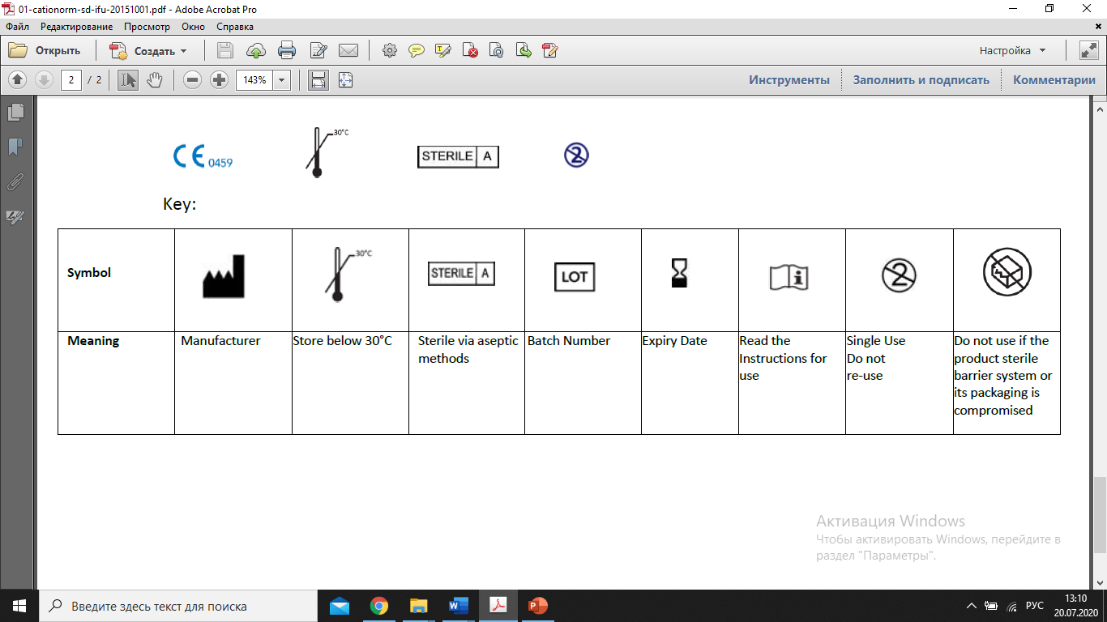 | მწარმოებელი
 | ტემპერატურული დიაპაზონის ზედა ზღვარი
 | გახსნის შემდეგ შენახვის ვადა - 3 თვე
 | ასეპტიკური დამუშავების მეთოდების გამოყენებით სტერილიზაცია
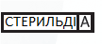 | ასეპტიკური დამუშავების მეთოდების გამოყენებით სტერილიზაცია
 | პარტიის კოდი
 | წარმოების თარიღი
 | გამოიყენეთ …-მდე
 | წაიკითხეთ გამოყენების ინსტრუქცია
 | ნიშანი ადასტურებს პროდუქტის შესაბამისობას ევროკავშირის დირექტივებისა და ჰარმონიზებული სტანდარტების ძირითად მოთხოვნებთან; ციფრები აღნიშნავს იმ უფლებამოსილი ორგანოს საიდენტიფიკაციო ნომერს, რომელმაც ნიშანი გასცა.

